
МИНОБРНАУКИ РОССИИ
Федеральное государственное бюджетное образовательное учреждение
высшего образования
«МИРЭА − Российский технологический университет»
РТУ МИРЭА
Институт информационных технологий (ИИТ)
Кафедра цифровой трансформации (ЦТ)

ОТЧЕТ ПО ПРАКТИЧЕСКОЙ РАБОТЕ
по дисциплине «Разработка баз данных»

Задание № 4

Студенты группы ИНБО-01-17 | ИКБО-42-23 Голев С.С. | (подпись)
Ассистент | Чернигин А.Н. | (подпись)
Отчет представлен | «___»________2025 г.

ЗАДАНИЕ
Обязательные пункты задания:
1. Организовать общую структуру сцены (удалить лишние, неиспользуемые элементы со сцены; исправить локальные параметров объектов и т.д.)
2. Выполнить проверку и исправления элементов проекта в соответствие с предыдущими практиками.
3. Добавить элементы окружения на сцене.

ВЫПОЛНЕНИЕ ЗАДАНИЯ
Выполним данное задание.
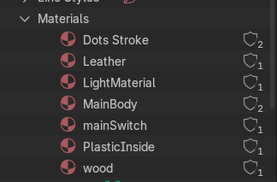
Рисунок 1 – Оставшиеся материалы
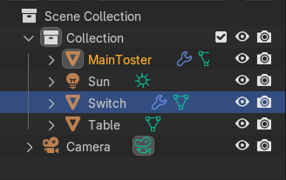
Рисунок 2 – Оставшиеся модели

